G3 Caso 1

FECHA CONSULTA: Noviembre 2011
MATERIAL ANALIZADO: fustes, follaje, brotes y yemas. Material analizado in situ y en laboratorio.
CONSULTA: se requirió de un servicio a campo para explorar una plantación de pinos afectada. Se transcribe un extracto del informe de prospección.
“El día viernes 25 de noviembre de 2011, se realizó una recorrida en cercanías de la ciudad de Tandil. En esta oportunidad se visitó un campo en la zona serrana que cuenta con forestaciones de pinos al pie de la sierra con rodales que datan del año 2001. El trabajo consistió en la búsqueda de indicadores de ataques de plagas de importancia económica.
La plantación se encontraba sobre una ladera rocosa, a alta densidad y en condiciones de stress. Se encontraron indicios de presencia de animales en la misma. Los síntomas observados fueron: 1) ejemplares con decoloración del follaje de verde a marrón rojizo con abundante resinación, presencia de orificios circulares y en algunos casos individuos muertos; 2) ejemplares suprimidos, algunos con acículas amarillentas, yemas o yemas+acículas unidas por seda con abundante exudación de resina y otros ejemplares con brotes doblados en forma de gancho y brotes sinuosos y multiflechas; en este caso, el ataque no llegó a matar a los árboles afectados; 3) se observaron otros daños: unos asociados a ataques de hormigas y otros fundamentalmente de tipo mecánico como descortezamiento”.
COMENTARIOS: No hay registros fotográficos

G3 Caso 2

FECHA CONSULTA: 5al11/10/2015
MATERIAL ANALIZADO: fustes, follaje, hojarasca. Material examinado in situ durante el Inventario de Plantaciones Forestales
CONSULTA: salidas a campo para realizar el Inventario. Se transcribe un extracto del informe de campaña.
“Ubicación: Federación, Entre Ríos. En el rodal 195184 de Eucalyptus grandis cuyos datos silviculturales se detallan en la planilla, se relevaron problemáticas sanitarias en algunos de los ejemplares, que por carecer de una cartilla ilustrativa para su identificación, no pudieron ser caracterizadas en terreno. Las problemáticas fueron encontradas sobre: 1) el fuste, donde se asemejaban a daño por granizo, desconociendo si la misma causa un daño interno que le reste valor económico a la troza comercial de 4m y 2) sobre hojas según podía observarse en la hojarasca debajo de la copa de los árboles muestreados. Se pone a disposición los registros fotográficos al área de sanidad para su identificación”.
COMENTARIOS: se adjuntan registros fotográficos para ilustrar lo encontrado.

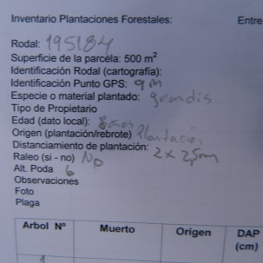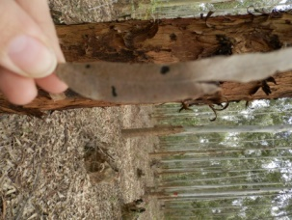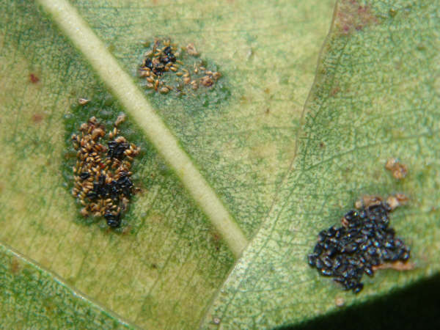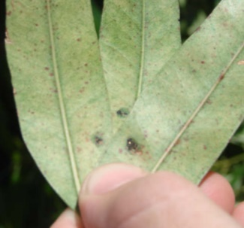
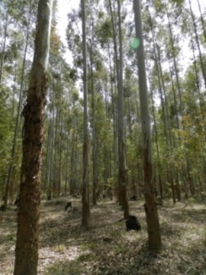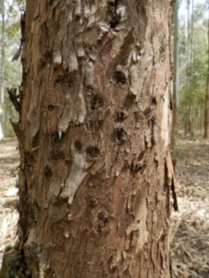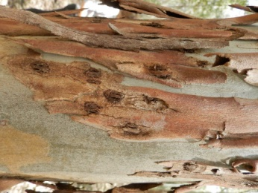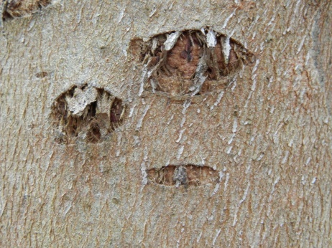

G3 Caso 3

FECHA CONSULTA: 7 de Octubre 2013
MATERIAL ANALIZADO: fustes, ramas y hojas. Salida a campo para verificar puntos georreferenciados con posibles problemas sanitarios. Se adjunta registros fotográficos.
CONSULTA: extracto del informe de prospección
“Se visitaron rodales en el Delta del Paraná que según imágenes satelitales poseían problemas fitosanitarios por lo cual se veía un cambio entre diferentes fechas. Se midieron rodales situados en bajos pero aparentemente sanos. Otros con daños leves en donde se encontró sólo un ejemplar con grandes daños: orificios circulares, con desprendimiento de corteza por la gran severidad y el estado avanzado del ataque. En el rodal que se quería verificar el estado, se encontró que estaba bajo estrés y con la mayoría de los ejemplares atacados; se encontraron orificios pequeños, alineados en las hendiduras de la corteza. El dueño del campo decidió empezar a cortar el rodal debido a los daños que presentaba“.
COMENTARIOS: Con esta información a campo se pretende realizar una primera aproximación a la posibilidad de identificar mediante un SIG el ataque de plagas en plantaciones forestales.

Mapa para verificar puntos. Rodal no afectado por plagas, situado en un bajo
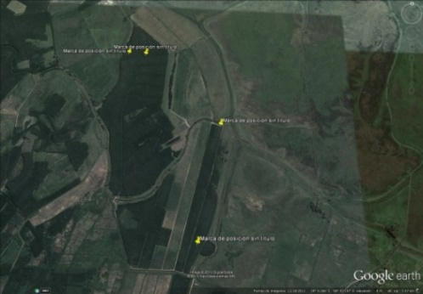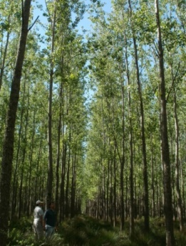
Rodal afectado(izq) con ejemplares atacados en donde se identifican los orificios circulares (centro, der)
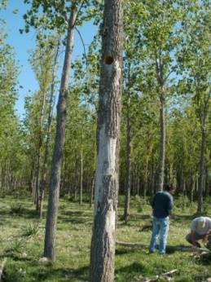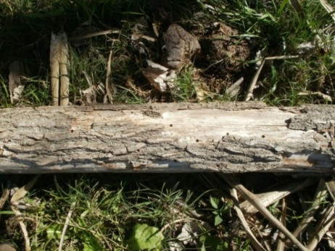
Rodal severamente afectado y madera cortada del mismo.
